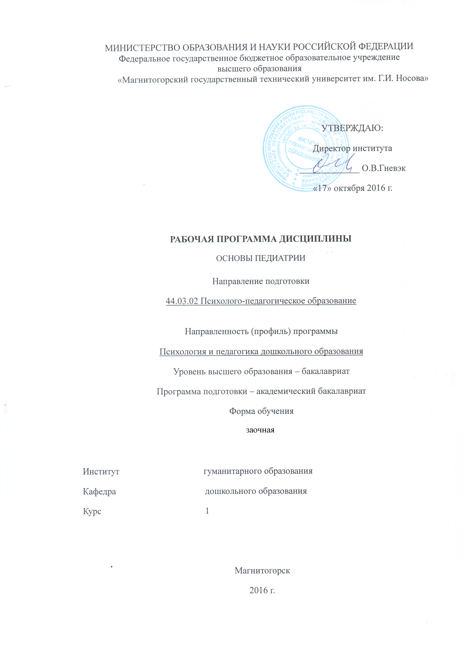
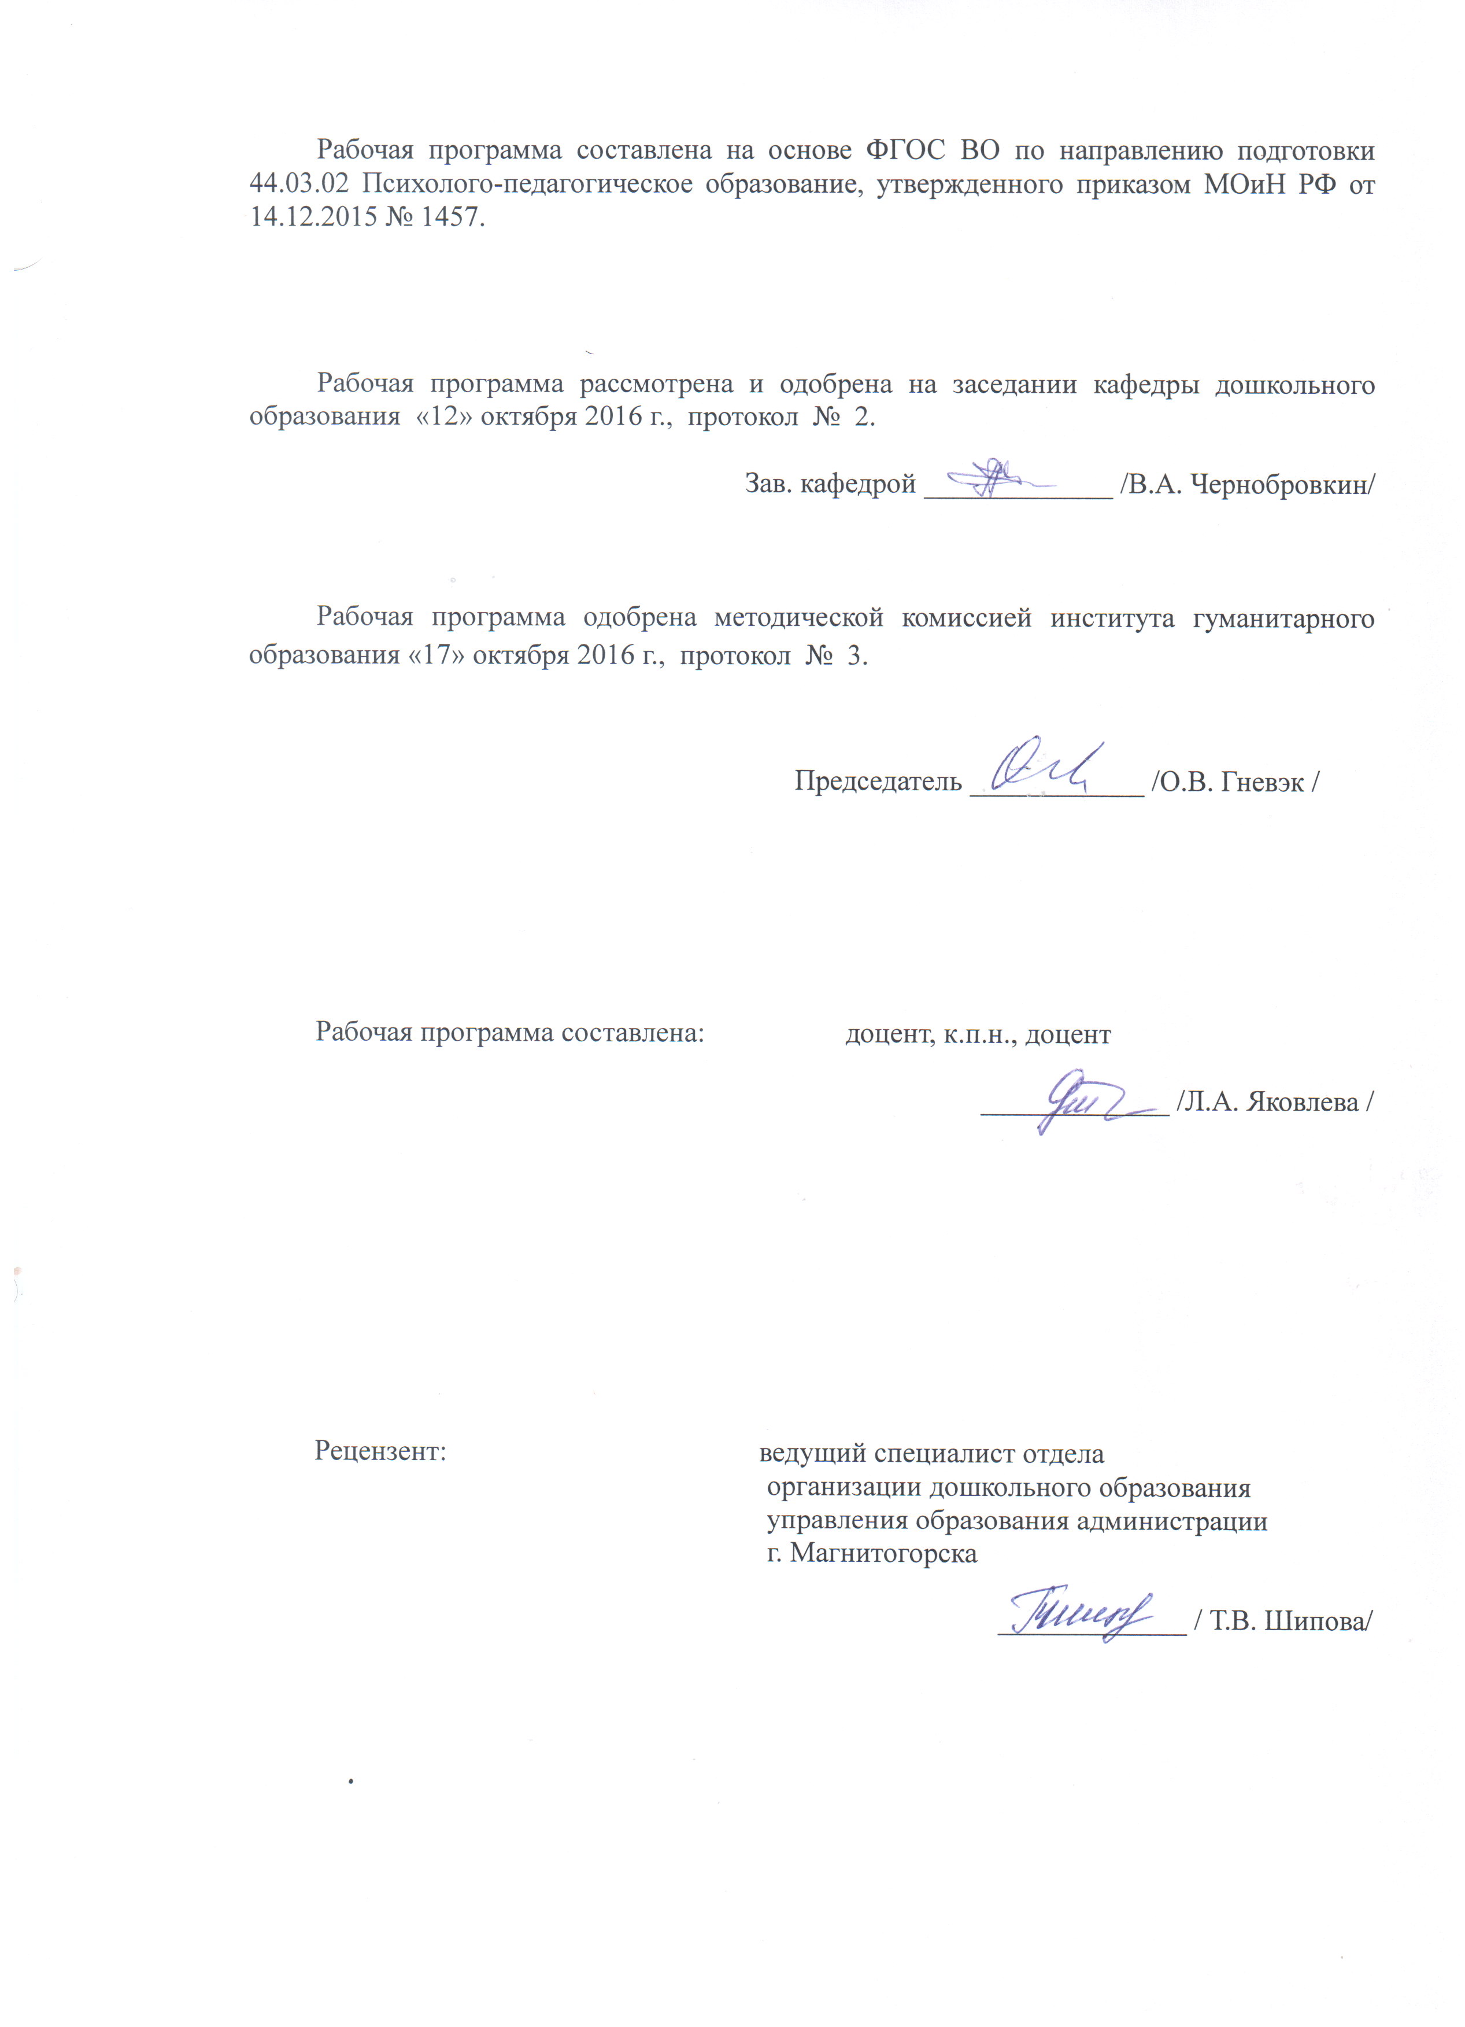

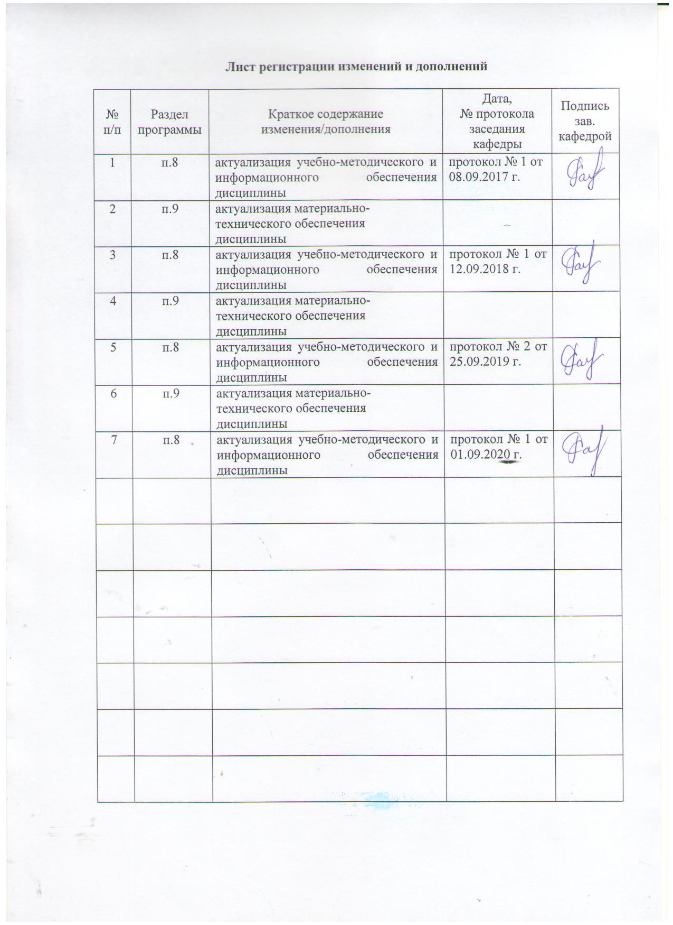
1 Цели освоения дисциплины (модуля)
Целями освоения дисциплины «Основы педиатрии» являются: формирование у студентов способности учитывать общие, специальные (при разных типах нарушений) закономерности и индивидуальные особенности психического и психофизиологического развития детей, особенности регуляции их поведения и деятельности в дошкольном возрасте на базе освоения знаний физиологии и патологии органов и систем детского организма, их профилактики и лечения.

2 Место дисциплины (модуля) в структуре образовательной программы
подготовки бакалавра (магистра, специалиста)
Дисциплина «Основы педиатрии» входит в вариативную часть обязательных дисциплин образовательной программы.
Для изучения дисциплины студенты используют знания (умения, владения), сформированные в ходе изучения дисциплин школьного курса обучения.
Знания (умения, владения), полученные при изучении «Основы педиатрии» являются необходимыми входными знаниями для дисциплин «Безопасность жизнедеятельности», «Здоровьесберегающие технологии в профессиональной деятельности», «Теории и технологии физического воспитания и развития детей дошкольного возраста» и др.

3 Компетенции обучающегося, формируемые в результате освоения
дисциплины (модуля) и планируемые результаты обучения
В результате освоения дисциплины «Основы педиатрии» обучающийся должен обладать следующими компетенциями:
Структурный  элемент  компетенции | Планируемые результаты обучения
ОК-9 Способность использовать приемы оказания первой помощи, методы защиты в условиях чрезвычайных ситуаций
Знать | приемы оказания первой помощи, методы защиты в условиях чрезвычайных ситуаций
Уметь | использовать приемы оказания первой помощи, методы защиты в условиях чрезвычайных ситуаций
Владеть | навыками оказания первой помощи, методами защиты в условиях чрезвычайных ситуаций
ОПК-12 способность использовать здоровьесберегающие технологии в профессиональной деятельности, учитывать риски и опасности социальной среды и образовательного пространства
Знать | здоровьесберегающие технологии в профессиональной деятельности, учитывать риски и опасности социальной среды и образовательного пространства
Уметь | использовать здоровьесберегающие технологии в профессиональной деятельности, учитывать риски и опасности социальной среды и образовательного пространства
Владеть | способностями использовать здоровьесберегающие технологии в профессиональной деятельности, учитывать риски и опасности социальной среды и образовательного пространства
ПК-2 готовностью реализовывать профессиональные задачи образовательных, оздоровительных и коррекционно-развивающих программ
Знать | профессиональные задачи образовательных, оздоровительных и коррекционно-развивающих программ
Уметь | использовать профессиональные задачи образовательных, оздоровительных и коррекционно-развивающих программ
Владеть | навыками реализации профессиональных задач образовательных, оздоровительных и коррекционно-развивающих программ

4 Структура и содержание дисциплины (модуля)
Общая трудоемкость дисциплины составляет 5 зачетных единиц 180 акад. часов, в том числе:
– контактная работа – 17,9 акад. часов:
– аудиторная – 14 акад. часов;
– внеаудиторная – 3,9 акад. часов;
– самостоятельная работа – 149.5 акад. часов;
– подготовка к зачету – 3,9 акад. часа
– подготовка к экзамену – 8,7 акад. часа

Раздел/ тема  дисциплины | Курс | Аудиторная  контактная работа  (в акад. часах) |  |  | Самостоятельная работа (в акад. часах) | Вид самостоятельной  работы | Форма текущего контроля успеваемости и  промежуточной аттестации | Код и структурный  элемент  компетенции
Раздел/ тема  дисциплины | Курс | лекции | лаборат.  занятия | практич. занятия
1. Введение | 1
1.1. Содержание и задачи педиатрии. |  | 1/1И |  |  | 14 | Выполнение задания №1 | Проверка индивидуальных заданий | ОК-9-зув  ОПК-12-зув  ПК-2-зув
1.2. Краткая характеристика этапов возрастного развития. Анатомо-физиологические особенности детей |  |  |  |  | 20 | Выполнение задания №2 | Проверка индивидуальных заданий | ОК-9-зув  ОПК-12-зув  ПК-2-зув
1.3. Здоровье и физическое развитие детей Профилактический контроль за здоровьем и развитием детей. Группы здоровья для детей дошкольного возраста. |  | 1/1И |  |  | 18 | Выполнение задания №2 | Проверка индивидуальных заданий | ОК-9-зув  ОПК-12-зув  ПК-2-зув
Итого по разделу |  | 2/2И |  |  | 52
2. Детские инфекционные и паразитарные заболевания, их профилактика | 1
2.1. Понятие об инфекционных и паразитарных заболеваниях, их возбудителях. Источники инфекции. Понятие о механизмах передачи инфекции |  | 2/2И |  |  | 16 | Выполнение задания №3 | Проверка индивидуальных заданий | ОК-9-зув  ОПК-12-зув  ПК-2-зув
2.2. Острые инфекционные и паразитарные заболевания у детей, их влияние на организм ребенка. |  | 2/2И |  | 1 | 30 | Выполнение задания №4 | Проверка индивидуальных заданий | ОК-9-зув  ОПК-12-зув  ПК-2-зув
2.3. Профилактика инфекционных заболеваний детей в условиях ДОО. Понятие о дезинфекции как механизме по разрыву путей передачи инфекции, её видах и способах. Санитарное просвещение родителей и персонала |  |  |  | 1 | 18 | Подготовка к семинарскому занятию | Опрос на семинарском занятии | ОК-9-зув  ОПК-12-зув  ПК-2-зув
Итого по разделу |  | 4/4И |  | 2 | 64
3. Неотложные состояния, их профилактика и доврачебная помощь при них | 1
3.1. Детский травматизм, его причины. Травмоопасные ситуации, возникающие в ДОО. Профилактика. Первая помощь при несчастных случаях и травмах. |  | 2/2И |  | 1 | 16 | Выполнение задания №5 | Проверка индивидуальных заданий | ОК-9-зув  ОПК-12-зув  ПК-2-зув
3.2. Нарушения питания, их профилактика. Пищевые отравления, первая помощь, профилактика. Другие неотложные состояния, доврачебная помощь. Правила оказания экстренной помощи. |  | 2/2И |  | 1 | 17.5 | Подготовка к семинарскому занятию | Опрос на семинарском занятии | ОК-9-зув  ОПК-12-зув  ПК-2-зув
Итого по разделу |  | 4/4И |  | 2 | 33.5
Итого по курсу | 1 | 10/10И |  | 4 | 149,5 |  | зачет, экзамен
Итого по дисциплине | 1 | 10/10И |  | 4 | 149,5 |  | зачет, экзамен

5 Образовательные и информационные технологии
В рамках дисциплины «Основы педиатрии» планируется проведение традиционных занятий в режиме онлайн.
В учебном плане по дисциплине «Основы педиатрии» запланированы занятия в интерактивной форме. Планируется применение таких интерактивных методов - «обыгрывание» элементов, методов технологий обучения и воспитания.
В связи с необходимостью поиска современных, актуальных подходов к процессу обучения и воспитания в рамках семинарских занятий, а также в процессе подготовки к ним задействуются интернет-ресурсы.
Дистанционное обучение - это способ получения знаний, формирования навыков и умений, основанный на интерактивном взаимодействии обучаемого с компьютером.
В ходе онлайн-лекции предполагается трансляция презентации с обсждением в чате текущих вопросов.
В ходе онлайн-семинара – все получают задание и готовят для обсуждения как в чате, так и в режиме скайп.

6 Учебно-методическое обеспечение самостоятельной работы обучающихся
Задание для самостоятельной работы №1
Изучение учебной и дополнительной литературы и представление ответа на вопросы: история развития педиатрии; возрастные изменения анатомо-физиологических особенностей детей; содержание 5 групп здоровья детей.
Задание для самостоятельной работы №2
Изучение основной и дополнительной литературы и представление ответа на вопросы: защитные свойства детского организма и способы повышения толерантности детей к инфекционным агентам; виды иммунитета.
Задание для самостоятельной работы №3
Изучение основной и дополнительной литературы и составление памятки «Симптоматика основных инфекционных заболеваний детей дошкольного возраста» для родителей.
Задание для самостоятельной работы №4
Изучение основной, дополнительной литературы и составление правил проведения дезинфекции в ДОО
Задание для самостоятельной работы №5
Изучение основной, дополнительной литературы и составление профилактических мероприятий травматизма в повседневной практике ДОО.

Перечень тем для подготовки к семинарским занятиям:
Тема 2.2. Острые инфекционные и паразитарные заболевания у детей, их влияние на организм ребенка
Задание: подготовить сообщения по инфекционным и паразитарным заболеваниям у детей
Тема 2.3. Профилактика инфекционных заболеваний детей в условиях ДОО
Задание: подготовить сообщения о дезинфекции, её видах и способах. Обосновать необходимость санитарного просвещения родителей и персонала
Тема 3.1. Первая помощь при несчастных случаях и травмах
Задание: подготовить сообщения по вопросам: детский травматизм, его причины; травмоопасные ситуации, возникающие в ДОО и их профилактика.
Тема 3.2. Правила оказания экстренной помощи.
Задание: изучить основную, дополнительную литературу и составить правила оказания первой помощи при несчастных случаях и травмах; проанализировать санитарно-гигиенические требования к оборудованию пищеблока, хранению продуктов и приготовлению пищи и составить меры профилактики пищевых отравлений детей; изучить основную, дополнительную литературу и составить памятку для педагогов ДОО «Неотложная помощь ребёнку».

Методические рекомендации для подготовки к семинару:
При подготовке к семинарскому занятию студенту необходимо начать с изучения задания, обозначенного в теме. Затем студент должен изучить материалы лекции по соответствующей теме и материалы той литературы, которая указана в списке к заданию. Все материалы к семинарскому занятию должны быть подготовлены письменно. Приветствуется самостоятельный поиск литературы по теме семинарского занятия.

Тесты для самопроверки:
Раздел 1. Введение
1. Выберите правильный ответ. Педиатрия – это наука, изучающая:
а) закономерности развития человеческого организма в возрастном аспекте;
б) причины, механизмы возникновения и симптоматику заболеваний у детей раннего и дошкольного возраста:
в) способы диагностики заболеваний и особенности их течения в детском возрасте;
г) способы лечения и профилактики детских заболеваний;
д) все ответы верны.
2. Выберите ошибочное утверждение. Студент обязан знать основы педиатрии детей раннего и дошкольного возраста для того, чтобы в будущей профессиональной деятельности:
а) укреплять здоровье детей, способствуя их развитию;
б) применять данные знания для диагностики детских заболеваний;
в) учитывать состояние здоровья ребёнка при организации режимных моментов.
3. Выберите ошибочное утверждение.
К лечебно-оздоровительным мероприятиям в условиях ДОО относятся:
а) создание для детей оптимальных санитарно-гигиенических условий внешней среды;
б) организация рационального питания детей наряду с обогащением пищи витаминами, минеральными солями, микроэлементами;
в) иммунизация детей с учётом медицинских противопоказаний;
г) получение детьми медицинских услуг в объёме программы добровольного медицинского страхования.
4. Выберите ошибочное утверждение. К числу, составляющих режим дня, относятся:
а) точно установленный распорядок сна и бодрствования, приёмов пищи, гигиенических и оздоровительных процедур, занятий и самостоятельной деятельности детей;
б) условия проведения каждого из указанных режимных моментов;
в) их содержание;
г) продолжительность составных элементов занятий;
д) их соответствие возрастным особенностям дошкольников.
5. Выберите правильный ответ. Ежедневный профилактический осмотр обязателен для детей следующих детских образовательных учреждений:
а) с дневным их пребыванием;
б) с круглосуточным пребыванием;
в) санаторного типа.
6. Выберите правильный ответ. Здоровые дети с нормальным физическим и психическим развитием, не имеющие уродств, увечий и функциональных отклонений, относятся к:
а) I группе здоровья;
б) ко II группе здоровья;
в) к III группе здоровья;
г) к IV группе здоровья;
д) к V группе здоровья.
Раздел 2. Детские инфекционные и паразитарные заболевания, их профилактика.
1. Выберите наиболее полный ответ.
Болезнь – это жизнь организма, которая выражается:
а) в нарушении процессов жизнедеятельности всего организма;
б) в нарушении процессов жизнедеятельности отдельных органов;
в) в нарушении процессов жизнедеятельности тканей;
г) в нарушении процессов жизнедеятельности клеток.
2. Выберите правильную последовательность периодов развития инфекционной болезни:
а) продромальный – инкубационный – период основных проявлений болезни – период реконвалесценции;
б) инкубационный – продромальный – период основных проявлений болезни – период реконвалесценции;
в) инкубационный – период реконвалесценции - продромальный – период основных проявлений болезни;
г) период основных проявлений болезни - период реконвалесценции - инкубационный – продромальный.
3. Какое из инфекционных заболеваний передаётся преимущественно воздушно-капельным путем?
Выберите правильный ответ:
а) холера, б) краснуха, в) дизентерия, г) энцефалит, д) малярия.
4. Для какого из инфекционных заболеваний характерно наличие такого симптома, как появление на гиперемированной (покрасневшей) слизистой оболочке щек ребёнка (против малых коренных зубов) белых пятнышек (пятна Филатова - Коплика) величиной с булавочную головку, окружённых красной каймой?
Выберите правильный ответ: а) для скарлатины; б) для кори; в) для гриппа; г) для краснухи; д) для ветряной оспы.
5. Исключите из приведённых ниже симптомов скарлатины тот, который не связан с токсическим воздействием стрептококка:
а) высокая температура, б) боль в горле,
в) рвота, г) головная боль, д) появление сыпи на кожных покровах.
6. Какое из паразитарных заболеваний вызывается острицами? Выберите правильный ответ:
а) аскаридоз, б) энтеробиоз, в) эхинококкоз,
г) трихофацелёз, д) тениаринхоз.
7. Паразитические организмы, вызывающие данное заболевание, обитают в роговом слое эпидермиса ребёнка, питаясь клетками кожи и пробуравливая в ней ходы. Ребёнок при этом испытывает беспокойство, кожный зуд, в тяжелых случаях возможны вторичные инфекционные заболевания кожи, вызванные расчёсами. О каком заболевании идёт речь?
а) энтеробиоз; б) чесотка; в) педикулёз; г) тениоз; д) описторхоз.
8. Выберите ошибочное утверждение. Устранение источника инфекции в детских образовательных учреждениях включает следующие мероприятия:
а) дезинфекцию; б) дезинсекцию;
в) дератизацию; г) дезодорацию.
Раздел 3. Неотложные состояния, их профилактика и доврачебная помощь.
1. В чем, на ваш взгляд, выражается биологическое действие электрического тока на организм ребёнка?
Выберите правильный ответ:
а) в коагуляции белка в клетках, вызывающей некроз тканей;
б) в термической травме, вызывающей ожоги и обугливание частей его тела;
в) в расслоении тканей, вызывающем отрывы частей тела и конечностей ребёнка;
г) в возбуждении скелетной и гладкой мускулатуры, вызывающем боль, спазм дыхательных мышц и артериол, судороги, гипоксию тканей, остановку дыхания и сердца.
2. Определите характер травмы ребёнка, если у него наблюдаются: патологическая подвижность в той части конечности, где физиологически движений быть не должно; деформация конечности; усиление боли при осевой нагрузке по конечности; укорочение конечности.
а) ушиб; б) растяжение связок; в) вывих; г) перелом.
3. Какое из действий при наложении ребёнку термоизолирующей повязки в случае его обморожения следует выполнять первым?
а) зафиксировать несколькими оборотами бинта;
б) наложить слой ваты (байку, фланель, шерстяной платок);
в) накрыть клеенкой или вощеной бумагой;
г) кусок мягкой ткани, сложенной в несколько раз, смочить в воде комнатной температуры, слегка отжать и приложить к пораженному месту.
4. Выберите ошибочное утверждение. Игрушки из поливинилхлорида могут вызвать у ребёнка:
а) заболевания органов дыхания; б) заболевания печени;
в) заболевания ЖКТ; г) снижение иммунитета;
д) развитие аллергических реакций.
5. Выберите ошибочное утверждение. Преодоление незначительного утомления в процессе учебной деятельности ребёнка способствует:
а) повышению подвижности его нервных процессов в коре головного мозга;
б) развитию уравновешенности нервных процессов в коре головного мозга;
в) повышению устойчивости его нервной системы;
г) увеличению его работоспособности;
д) снижению его волевого напряжения.
6. Выберите ошибочное утверждение. Детям младшего дошкольного возраста можно разрешить:
а) ухаживать за игрушками;
б) поддерживать порядок в кукольном уголке;
в) помогать взрослым при уборке помещений;
г) помогать старшим по уходу за животными;
д) помогать им по уходу за растениями как в помещении, так и на участке.

7 Оценочные средства для проведения промежуточной аттестации
а) Планируемые результаты обучения и оценочные средства для проведения промежуточной аттестации:
Структурный элемент  компетенции | Планируемые результаты обучения | Оценочные средства
ОК-9 Способность использовать приемы оказания первой помощи, методы защиты в условиях чрезвычайных ситуаций
Знать | приемы оказания первой помощи, методы защиты в условиях чрезвычайных ситуаций | Перечень вопросов для подготовки к экзамену:  Теоретические:  - Анатомо-физиологические особенности детей.  - Понятие об инфекционной и паразитарных заболеваниях, периоды болезни.  - Острые респираторные заболевания.  - Первая медицинская помощь при неотложных состояниях. Задачи первой медицинской помощи и правила ее оказания.  - Понятие о реанимации. Показания к реанимации.  - Искусственная вентиляция легких по способу рот в рот или рот в нос.  - Особенности проведения массажа сердца.  - Возрастные особенности проведения искусственного дыхания и наружного массажа сердца у детей дошкольного возраста.  - Понятие о стерильном перевязочном материале, асептике, антисептике.  - Кровотечения. Виды кровотечений. Первая помощь при кровотечениях.  - Первая помощь при ушибах, растяжения, вывихах.  - Иммобилизация. Первая помощь при переломах костей. Особенности переломов у детей. Правила транспортировки пострадавших детей.  - Симптомы и первая помощь при травмах черепа и головного мозга.  - Инородные тела в дыхательных путях. Симптомы. Первая помощь. Профилактика.  - Инородные тела глаз, наружного уха. Симптомы. Первая помощь. Профилактика.  - Термические ожоги. Первая помощь. Профилактика.  - Первая помощь при обморожении и общем замерзании. Профилактика.  - Первая помощь при утоплении.  - Пищевые отравления, первая помощь, профилактика.  Тестовые задания:  1. Определите характер травмы ребёнка, если у него наблюдаются: патологическая подвижность в той части конечности, где физиологически движений быть не должно; деформация конечности; усиление боли при осевой нагрузке по конечности; укорочение конечности.  а) ушиб; б) растяжение связок; в) вывих; г) перелом.  2. Какое из действий при наложении ребёнку термоизолирующей повязки в случае его обморожения следует выполнять первым?  а) зафиксировать несколькими оборотами бинта;  б) наложить слой ваты (байку, фланель, шерстяной платок);  в) накрыть клеенкой или вощеной бумагой;  г) кусок мягкой ткани, сложенной в несколько раз, смочить в воде комнатной температуры, слегка отжать и приложить к пораженному месту.  3. Выберите ошибочное утверждение. Игрушки из поливинилхлорида могут вызвать у ребёнка:  а) заболевания органов дыхания; б) заболевания печени;  в) заболевания ЖКТ; г) снижение иммунитета;  д) развитие аллергических реакций.  4. Выберите ошибочное утверждение. Преодоление незначительного утомления в процессе учебной деятельности ребёнка способствует:  а) повышению подвижности его нервных процессов в коре головного мозга;  б) развитию уравновешенности нервных процессов в коре головного мозга;  в) повышению устойчивости его нервной системы;  г) увеличению его работоспособности;  д) снижению его волевого напряжения.
Уметь | использовать приемы оказания первой помощи, методы защиты в условиях чрезвычайных ситуаций | Практические вопросы к экзамену:  - Раскрыть особенности первой медицинской помощи и правила ее оказания.  - Раскрыть особенности искусственной вентиляции легких по способу рот в рот или рот в нос.  - Раскрыть особенности проведения массажа сердца.  - Раскрыть особенности проведения искусственного дыхания и наружного массажа сердца у детей дошкольного возраста.  - Раскрыть особенности проведения первой помощи при кровотечениях.  - Раскрыть особенности правил транспортировки пострадавших детей.
Владеть | навыками оказания первой помощи, методами защиты в условиях чрезвычайных ситуаций | Практические задания:  1. Обосновать применение правил первой медицинской помощи.  2. Обосновать применение правил реанимации.  3. Обосновать применение проведения первой помощи при кровотечениях.  4. Обосновать применение правил транспортировки пострадавших детей.
ОПК-12 способность использовать здоровьесберегающие технологии в профессиональной деятельности, учитывать риски и опасности социальной среды и образовательного пространства
Знать | здоровьесберегающие технологии в профессиональной деятельности, учитывать риски и опасности социальной среды и образовательного пространства | Перечень вопросов для подготовки к экзамену:  Теоретические:  - Предмет и задачи курса «Основы педиатрии».  - Краткая характеристика этапов возрастного развития.  - Анатомо-физиологические особенности детей.  - Определение понятия «здоровье». Комплексная оценка состояния здоровья детей.  - Группы здоровья дошкольников.  - Понятие об инфекционной и паразитарных заболеваниях, периоды болезни.  - Острые респираторные заболевания.  - Туберкулёз.  - Краснуха.  - Ветряная оспа.  - Коклюш.  - Дифтерия.  - Корь.  - Скарлатина.  - Менингококковая инфекция.  - Эпидемический паротит.  - Вирусный гепатит.  - Дизентерия.  - Полиомиелит.  - Педикулёз.  - Аскаридоз.  - Понятие о вакцине. Вакцинация, её значение для здоровья ребёнка.  - Прививки. Общие и местные реакции на прививки. Особенности ухода за ребёнком после прививки.  - Детский травматизм, его причины.  - Профилактика травмоопасных ситуаций, возникающих в ДОО.  - Меры предупреждения несчастных случаев и травматизма в дошкольном учреждении и семье.  Тестовые задания:  1. Выберите правильный ответ. Педиатрия – это наука, изучающая:  а) закономерности развития человеческого организма в возрастном аспекте;  б) причины, механизмы возникновения и симптоматику заболеваний у детей раннего и дошкольного возраста:  в) способы диагностики заболеваний и особенности их течения в детском возрасте;  г) способы лечения и профилактики детских заболеваний;  д) все ответы верны.  2. Выберите ошибочное утверждение. Студент обязан знать основы педиатрии детей раннего и дошкольного возраста для того, чтобы в будущей профессиональной деятельности:  а) укреплять здоровье детей, способствуя их развитию;  б) применять данные знания для диагностики детских заболеваний;  в) учитывать состояние здоровья ребёнка при организации режимных моментов.  3. Выберите ошибочное утверждение.  К лечебно-оздоровительным мероприятиям в условиях ДОО относятся:  а) создание для детей оптимальных санитарно-гигиенических условий внешней среды;  б) организация рационального питания детей наряду с обогащением пищи витаминами, минеральными солями, микроэлементами;  в) иммунизация детей с учётом медицинских противопоказаний;  г) получение детьми медицинских услуг в объёме программы добровольного медицинского страхования.  4. Выберите ошибочное утверждение. К числу, составляющих режим дня, относятся:  а) точно установленный распорядок сна и бодрствования, приёмов пищи, гигиенических и оздоровительных процедур, занятий и самостоятельной деятельности детей;  б) условия проведения каждого из указанных режимных моментов;  в) их содержание;  г) продолжительность составных элементов занятий;  д) их соответствие возрастным особенностям дошкольников.  5. Выберите правильный ответ. Ежедневный профилактический осмотр обязателен для детей следующих детских образовательных учреждений:  а) с дневным их пребыванием;  б) с круглосуточным пребыванием;  в) санаторного типа.  6. Выберите правильный ответ. Здоровые дети с нормальным физическим и психическим развитием, не имеющие уродств, увечий и функциональных отклонений, относятся к:  а) I группе здоровья;  б) ко II группе здоровья;  в) к III группе здоровья;  г) к IV группе здоровья;  д) к V группе здоровья.
Уметь | использовать здоровьесберегающие технологии в профессиональной деятельности, учитывать риски и опасности социальной среды и образовательного пространства | Практические вопросы к экзамену:  - Профилактика ОРЗ.  - Профилактика туберкулёза.  - Профилактика краснухи.  - Профилактика ветряной оспы.  - Профилактика коклюша.  - Профилактика дифтерии.  - Профилактика кори.  - Профилактика скарлатины.  - Профилактика менингококковой инфекции.  - Профилактика эпидемического паротита.  - Профилактика вирусного гепатита.  - Профилактика дизентерии.  - Профилактика полиомиелита.  - Мероприятия по повышению иммунитета детского организма.  - Особенности ухода за ребёнком после прививки.  - Профилактика педикулёза.  - Профилактика аскаридоза.  - Профилактика травмоопасных ситуаций, возникающих в ДОО.  - Профилактика пищевых отравлений.
Владеть | способностями использовать здоровьесберегающие технологии в профессиональной деятельности, учитывать риски и опасности социальной среды и образовательного пространства | Практические задания:  - Составить памятку «Симптоматика основных инфекционных заболеваний детей дошкольного возраста» для родителей.  - Составить памятку для педагогов ДОО «Неотложная помощь ребёнку».  - Составить правила проведения дезинфекции в ДОО
ПК-2 готовностью реализовывать профессиональные задачи образовательных, оздоровительных и коррекционно-развивающих программ
Знать | профессиональные задачи образовательных, оздоровительных и коррекционно-развивающих программ | Перечень вопросов для подготовки к экзамену:  Теоретические:  - Предмет и задачи курса «Основы педиатрии».  - Краткая характеристика этапов возрастного развития.  - Анатомо-физиологические особенности детей.  - Определение понятия «здоровье». Комплексная оценка состояния здоровья детей.  - Группы здоровья дошкольников.  - Понятие об инфекционной и паразитарных заболеваниях, периоды болезни.  - Острые респираторные заболевания, их профилактика.  - Инфекционные заболевания, их профилактика..  - Понятие о вакцине. Вакцинация, её значение для здоровья ребёнка.  - Понятие об иммунитете. Виды иммунитета. Мероприятия по повышению иммунитета детского организма.  - Прививки. Общие и местные реакции на прививки. Особенности ухода за ребёнком после прививки.  - Педикулёз, его профилактика.  - Аскаридоз, его профилактика.  - Детский травматизм, его причины.  - Профилактика травмоопасных ситуаций, возникающих в ДОО.  - Первая медицинская помощь при неотложных состояниях. Задачи первой медицинской помощи и правила ее оказания.  - Нарушения питания, их профилактика.  - Пищевые отравления, первая помощь, профилактика.
Уметь | использовать профессиональные задачи образовательных, оздоровительных и коррекционно-развивающих программ | Практическое задание:  1. Составить перечень профилактических мероприятий травматизма в повседневной практике ДОО.  2. Составить памятку «Неотложная помощь ребёнку» для педагогов ДОО.
Владеть | навыками реализации профессиональных задач образовательных, оздоровительных и коррекционно-развивающих программ | Практические задания:  - Составить перечень гигиенических принципов организации питания детей дошкольного возраста.  - Обосновать необходимость санитарного просвещения родителей и персонала  - Проанализировать санитарно-гигиенические требования к оборудованию пищеблока, хранению продуктов и приготовлению пищи и составить меры профилактики пищевых отравлений детей.

б) Порядок проведения промежуточной аттестации, показатели и критерии оценивания:
Промежуточная аттестация по дисциплине «Основы педиатрии» проводится в форме зачета и экзамена.
На итоговую оценку влияет качество выполнения практических заданий на образовательном портале и выполнение тестовых заданий по каждому разделу и итогового теста. Экзаменационная оценка выставляется на основе ответа на экзаменационные вопросы в письменной форме.
Перечень вопросов подготовки к зачету:
- Предмет и задачи курса «Основы педиатрии».
- Краткая характеристика этапов возрастного развития.
- Анатомо-физиологические особенности детей.
- Определение понятия «здоровье». Комплексная оценка состояния здоровья детей.
- Группы здоровья дошкольников.
- Понятие об инфекционной и паразитарных заболеваниях, периоды болезни.
- Острые респираторные заболевания (грипп, парагрипп, аденовирусная инфекция), их профилактика.
- Туберкулёз, его профилактика.
- Краснуха, её профилактика.
- Ветряная оспа, её профилактика.
- Коклюш, его профилактика.
- Дифтерия, её профилактика.
- Корь, её профилактика.
- Скарлатина, её профилактика.
- Менингококковая инфекция, её профилактика.
- Эпидемический паротит, его профилактика.
- Вирусный гепатит, его профилактика.
- Дизентерия, её профилактика.
- Полиомиелит, его профилактика.
- Понятие о вакцине. Вакцинация, её значение для здоровья ребёнка.
- Понятие об иммунитете. Виды иммунитета. Мероприятия по повышению иммунитета детского организма.
- Прививки. Общие и местные реакции на прививки. Особенности ухода за ребёнком после прививки.
- Педикулёз, его профилактика.
- Аскаридоз, его профилактика.

Методические рекомендации для подготовки к зачету:
Ознакомиться с вопросами для зачета, обратить внимание на теоретические и практические вопросы. При подготовке к зачету необходимо воспользоваться материалами практических занятий, а также материалами, накопленными в ходе самостоятельной работы по дисциплине. Проработать литературные источники, составив план ответа на вопрос. Устно или письменно воспроизвести ответ на вопрос.
Для получения «зачтено» по дисциплине обучающийся успешно занимается по данной дисциплине в семестре, не имеет задолженностей по результатам текущих аттестаций и/или успешно прошедший контрольное мероприятие.
Отметка «не зачтено» ставится обучающемуся, имеющему задолженности по результатам текущих аттестаций по данной дисциплине.

Перечень вопросов для подготовки к экзамену:
- Предмет и задачи курса «Основы педиатрии».
- Понятие об инфекционной и паразитарных заболеваниях, периоды болезни.
- Острые респираторные заболевания (грипп, парагрипп, аденовирусная инфекция), их профилактика.
- Туберкулёз, его профилактика.
- Краснуха, её профилактика.
- Ветряная оспа, её профилактика.
- Коклюш, его профилактика.
- Дифтерия, её профилактика.
- Корь, её профилактика.
- Скарлатина, её профилактика.
- Менингококковая инфекция, её профилактика.
- Эпидемический паротит, его профилактика.
- Вирусный гепатит, его профилактика.
- Дизентерия, её профилактика.
- Полиомиелит, его профилактика.
- Понятие о вакцине. Вакцинация, её значение для здоровья ребёнка.
- Прививки. Общие и местные реакции на прививки. Особенности ухода за ребёнком после прививки.
- Педикулёз, его профилактика.
- Аскаридоз, его профилактика.
- Детский травматизм, его причины.
- Профилактика травмоопасных ситуаций, возникающих в ДОО.
- Первая медицинская помощь при неотложных состояниях. Задачи первой медицинской помощи и правила ее оказания.
- Понятие о реанимации. Показания к реанимации.
- Искусственная вентиляция легких по способу рот в рот или рот в нос.
- Особенности проведения массажа сердца.
- Возрастные особенности проведения искусственного дыхания и наружного массажа сердца у детей дошкольного возраста.
- Понятие о стерильном перевязочном материале, асептике, антисептике.
- Кровотечения. Виды кровотечений. Первая помощь при кровотечениях.
- Меры предупреждения несчастных случаев и травматизма в дошкольном учреждении и семье.
- Первая помощь при ушибах, растяжения, вывихах.
- Иммобилизация. Первая помощь при переломах костей. Особенности переломов у детей. Правила транспортировки пострадавших детей.
- Симптомы и первая помощь при травмах черепа и головного мозга.
- Инородные тела в дыхательных путях. Симптомы. Первая помощь. Профилактика.
- Инородные тела глаз, наружного уха. Симптомы. Первая помощь. Профилактика.
- Термические ожоги. Первая помощь. Профилактика.
- Первая помощь при обморожении и общем замерзании. Профилактика.
- Первая помощь при утоплении.
- Нарушения питания, их профилактика.
- Пищевые отравления, первая помощь, профилактика.

Практические задания:
- Составить памятку «Симптоматика основных инфекционных заболеваний детей дошкольного возраста» для родителей.
- Составить памятку «Неотложная помощь ребёнку» для педагогов ДОО.
- Составить правила проведения дезинфекции в ДОО.
- Составить перечень профилактических мероприятий травматизма в повседневной практике ДОО.
- Составить перечень гигиенических принципов организации питания детей дошкольного возраста.
- Обосновать необходимость санитарного просвещения родителей и персонала
- Проанализировать санитарно-гигиенические требования к оборудованию пищеблока, хранению продуктов и приготовлению пищи и составить меры профилактики пищевых отравлений детей.

Критерии обучения по дисциплине «Основы педиатрии»:
- на оценку «отлично» – студент должен знать приемы оказания первой помощи, методы защиты в условиях чрезвычайных ситуаций, здоровьесберегающие технологии в профессиональной деятельности, профессиональные задачи образовательных, оздоровительных и коррекционно-развивающих программ; самостоятельно использовать знания и владеть навыками оказания первой помощи, владеть способностями использовать здоровьесберегающие технологии в профессиональной деятельности; методами защиты в условиях чрезвычайных ситуаций; уметь использовать профессиональные задачи образовательных, оздоровительных и коррекционно-развивающих программ в педагогической практике.
– на оценку «хорошо» – студент должен понимать приемы оказания первой помощи, методы защиты в условиях чрезвычайных ситуаций, здоровьесберегающие технологии в профессиональной деятельности, профессиональные задачи образовательных, оздоровительных и коррекционно-развивающих программ; использовать знания и владеть навыками оказания первой помощи, владеть способностями использовать здоровьесберегающие технологии в профессиональной деятельности; методами защиты в условиях чрезвычайных ситуаций; уметь использовать профессиональные задачи образовательных, оздоровительных и коррекционно-развивающих программ в педагогической практике.
– на оценку «удовлетворительно» – студент испытывает затруднения в понимании оказания первой помощи, методах защиты в условиях чрезвычайных ситуаций, здоровьесберегающих технологий в профессиональной деятельности, профессиональных задач образовательных, оздоровительных и коррекционно-развивающих программ; использовании знаний и владения навыками оказания первой помощи, в использовании здоровьесберегающих технологий в профессиональной деятельности; методов защиты в условиях чрезвычайных ситуаций; в умении использовать профессиональные задачи образовательных, оздоровительных и коррекционно-развивающих программ в педагогической практике.
– на оценку «неудовлетворительно» – студент не понимает приемы оказания первой помощи, методы защиты в условиях чрезвычайных ситуаций, здоровьесберегающие технологии в профессиональной деятельности, профессиональные задачи образовательных, оздоровительных и коррекционно-развивающих программ.

8. Учебно-методическое и информационное обеспечение дисциплины
а) Основная литература:
1. Яковлева, Л. А. Основы педиатрии : учебное пособие [для вузов] / Л. А. Яковлева, О. В. Пустовойтова ; Магнитогорский гос. технический ун-т им. Г. И. Носова. - Магнитогорск : МГТУ им. Г. И. Носова, 2020. - 1 CD-ROM. - ISBN 978-5-9967-1854-2. - Загл. с титул. экрана. - URL : https://magtu.informsystema.ru/uploader/fileUpload?name=4185.pdf&show=dcatalogues/1/1535679/4185.pdf&view=true (дата обращения: 25.09.2020). - Макрообъект. - Текст : электронный. - Сведения доступны также на CD-ROM.
Мордина, Е. М. Анатомия, возрастная физиология и гигиена : учебное пособие / Е. М. Мордина ; МГТУ. - [2-е изд., испр. и доп.]. - Магнитогорск : МГТУ, 2015. - 1 электрон. опт. диск (CD-ROM). - Загл. с титул. экрана. - URL: https://magtu.informsystema.ru/uploader/fileUpload?name=1473.pdf&show=dcatalogues/1/1123998/1473.pdf&view=true (дата обращения: 25.09.2020). - Макрообъект. - Текст : электронный. - Сведения доступны также на CD-ROM.
б) Дополнительная литература:
Кувшинова, И. А. Анатомия, физиология и патология сенсорных систем : учебное пособие / И. А. Кувшинова ; МГТУ. - Магнитогорск : МГТУ, 2017. - 1 электрон. опт. диск (CD-ROM). - URL: https://magtu.informsystema.ru/uploader/fileUpload?name=3669.pdf&show=dcatalogues/1/1526362/3669.pdf&view=true (дата обращения: 25.09.2020). - Макрообъект. - Текст : электронный. - Сведения доступны также на CD-ROM.

в) Методические указания:
Методические рекомендации для студентов по освоению дисциплины (приложение)

г) Программное обеспечение и Интернет-ресурсы:
Наименование ПО | № договора | Срок действия лицензии
MS Windows 7 | Д-1227 от 08.10.2018  Д-757-17 от 27.06.2017 Д-593-16 от 20.05.2016 | 11.10.2021  27.07.2018  20.05.2017
MS Office 2007 | № 135 от 17.09.2007 | бессрочно
FAR Manager | свободно распространяемое | бессрочно
7Zip | свободно распространяемое | бессрочно
Интернет-ресурсы:
1) Национальная информационно-аналитическая система – Российский индекс научного цитирования (РИНЦ) URL: https://elibrary.ru/project_risc.asp
2) Электронная база периодических изданий East View Information Services, ООО «ИВИС» https://dlib.eastview.com/
3) Поисковая система Академия Google (Google Scholar) URL: https://scholar.google.ru/
4) Информационная система - Единое окно доступа к информационным ресурсам URL: http://window.edu.ru/
5) Российская Государственная библиотека. Каталоги https://www.rsl.ru/ru/4readers/catalogues/
6) Электронные ресурсы библиотеки МГТУ им. Г.И. Носова http://magtu.ru:8085/marcweb2/Default.asp
7) Университетская информационная система РОССИЯ https://uisrussia.msu.ru
8) Международная наукометрическая реферативная и полнотекстовая база данных научных изданий «Web of science» http://webofscience.com
9) Международная реферативная и полнотекстовая справочная база данных научных изданий «Scopus» http://scopus.com
10) Международная база полнотекстовых журналов Springer Journals http://link.springer.com/
11) Международная база справочных изданий по всем отраслям знаний SpringerReference http://www.springer.com/references.

9 Материально-техническое обеспечение дисциплины (модуля)
Материально-техническое обеспечение дисциплины включает:

Центр дистанционных образовательных технологий | Мультимедийные средства хранения, передачи и представления информации.  Комплекс тестовых заданий для проведения промежуточных и рубежных контролей.  Персональные компьютеры с пакетом MS Office, выходом в Интернет и с доступом в электронную информационно-образовательную среду университета.  Оборудование для проведения он-лайн занятий:  Настольный спикерфон PlantronocsCalistro 620  Документ камера AverMediaAverVisionU15, Epson  Графический планшет WacomIntuosPTH  Веб-камера Logitech HD Pro C920 Lod-960-000769  Система настольная акустическая GeniusSW-S2/1 200RMS  Видеокамера купольная PraxisPP-2010L 4-9  Аудиосистема с петличным радиомикрофоном ArthurFortyU-960B  Система интерактивная SmartBoard480 (экран+проектор)  Поворотная веб-камера с потолочным подвесомLogitechBCC950 loG-960-000867  Комплект для передачи сигнала  Пульт управления презентацией LogitechWirelessPresenterR400  Стереогарнитура (микрофон с шумоподавлением)  Источник бесперебойного питания POWERCOMIMD-1500AP
Помещения для самостоятельной работы обучающихся | Персональные компьютеры с пакетом MS Office, выходом в Интернет и с доступом в электронную информационно-образовательную среду университета
Помещение для хранения и профилактического обслуживания учебного оборудования | Шкафы для хранения учебно-методической документации, учебного оборудования и учебно-наглядных пособий.

Приложение
Методические рекомендации для студентов по освоению дисциплины

Ведущую роль в изучении дисциплины играют лекции. В случае если Вы не прослушали определенные лекции преподавателей, изучите их самостоятельно. Целесообразно повторить материал последней лекции перед следующим занятием; повторяя, подумайте, какие уточняющие вопросы можно задать преподавателю на лекции. Закрепите определения основных понятий темы, рассмотренные на лекции. Поработайте с источниками списка литературы, рекомендованными на лекции.
Самостоятельную работу по теме (разделу) желательно выполнять после изучения лекционного материала. Равномерно распределите время в течение семестра для выполнения заданий самостоятельной работы. Выполнить самостоятельную работу в полном объеме в короткий срок будет затруднительно. Выполняя самостоятельную работу, внимательно изучите требования к ее оформлению и критерии оценки (см. ниже).
Готовясь к семинарским занятиям, руководствуйтесь заданиями при изучении источников. Проработайте все доступные Вам источники и только затем приступайте к конспектированию материалов, определив ведущие и дополнительные источники. Выделите основные мысли, положения изучаемого материала. При изучении мнений разных авторов по одному вопросу (проблеме), установите общее и отличное. Выполняя задания к семинарским занятиям, детально проработайте формулировку задания. Ориентируйтесь на критерии оценки занятий (см. ниже).
После изучения материала по разделу курса на аудиторных занятиях, подготовки заданий для самостоятельной работы, потренируйтесь в выполнении тестовых заданий, предложенных для самопроверки.
При подготовке к зачету соотнесите материалы лекций, наработанный Вами материал в ходе самостоятельной работы, записи, сделанные на семинарских занятиях, с перечнем вопросов к зачету.

Показатели и критерии оценки активной работы студентов на семинарских занятиях:
Показатели:
- Степень активности участия в обсуждении вопросов темы.
- Наличие письменных материалов к занятию.
Критерии:
5 баллов – активное участие в обсуждении всех вопросов темы; наличие аналитических записей по всем вопросам и заданиям темы;
4 балла – активное участие в обсуждении большинства вопросов темы; наличие аналитических записей по всем вопросам и заданиям темы;
3 балла – участие в обсуждении одного вопроса темы; наличие аналитических записей по всем вопросам, имеются неточности в оформлении заданий к теме;
2 балла – незначительное участие в обсуждении вопросов темы; материалы к занятию представлены в конспективном виде, задания не выполнены;
1 балл – пассивное участие в обсуждении вопросов темы; материалы к занятию представлены в конспективном виде, задания не выполнены;
0 баллов – отсутствует подготовка к занятию.

Требования к оформлению материалов самостоятельной работы:
- Указать тему, номер и формулировку выполняемого задания.
- Изложить материал в соответствии с требованиями, указанными в формулировке задания.
- Сделать выводы и указать литературные источники, которые использовались при выполнении задания.
- Материалы самостоятельной работы оформляются и выкладываются на образовательный портал.

Критерии оценки выполнения программы самостоятельной работы:
5 баллов – качественное выполнение всех заданий: соответствие формулировке задания, изучение большинства литературных источников, подбор дополнительной литературы, наличие выводов, аналитической основы;
4 балла – выполнение всех заданий, но не всегда сделаны выводы, нет достаточной аналитической основы;
3 балла – не выполнено одно из заданий или материалы отдельных заданий не соответствуют формулировке, не всегда сделаны выводы, нет достаточной аналитической основы;
2 балла – не выполнены одно-два задания, литературные источники рассмотрены по минимуму, задания представлены на описательном уровне;
1 балл – программа выполнена формально, не в полном объеме;
0 баллов – программа не выполнена.

